erasmus+  el viaje como elemento decohesión europea  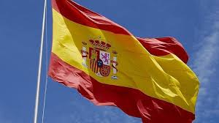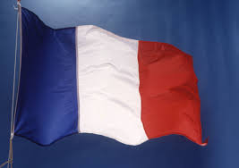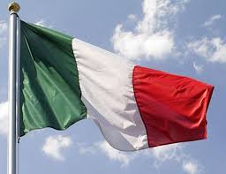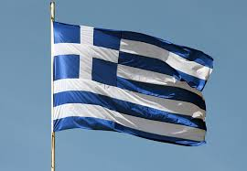  primer encuentro en españa:  26-29de enero 2015  PARTICIPANTES  IES ANDRÉS DE VANDELVIRA. ALBACETE. ESPAÑA.  LYCEE BEAUSSIER. LA SEYNE SUR MER. FRANCIA.  IISS CARLO MARIA CARAFA. MAZZARINO. ITALIA.  3RD SENIOR HIGH SCHOOL OF POLICHNI. TESALÓNICA.GRECIA.  PROYECTO DE TRABAJO:  PRESENTACIÓN DE LOS DISTINTOS CENTROS EDUCATIVOS. INFORMACIÓN SOBRE LOS SISTEMAS EDUCATIVOS.  PUESTA EN COMÚN DE LAS ACTIVIDADES PROPUESTAS.  DESTINATARIOS DE LAS ACTIVIDADES:  ALUMNOS DE HUMANIDADES (1º y 2º BACH)  UÍA BÁSICA PARA VISITAR UN YACIMIENTO ARQUEOLÓGICO |  |  | lunes 26/01/2015  llegada de los centros asociados A ALBACETE  mARTES 27/01/15  MAÑANA: JORNADA DE TRABAJO EN EL CENTRO  TARDE:  VISITA A CHINCHILLA. SESIÓN DE TRABAJO  MIÉRCOLES28/01/15  mAÑANA:  VISITA A LIBISOSA.  SESIÓN DE TRABAJO  TARDE:  MUSEO ARQUEOLÓGICO DE ALBACETE.  SESIÓN DE TRABAJO  jueves29/01/15  diputación de albacete  fin de las sesiones de trabajo

